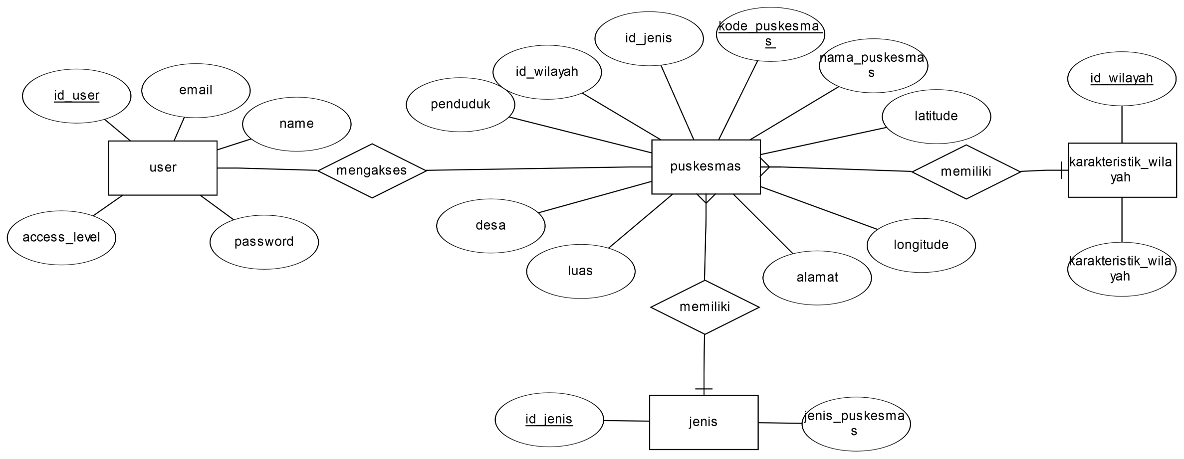

*Database GIS* ini terdiri dari 4 entitas yaitu puskesmas, jenis, karakteristik_wilayah, dan user. Entitas puskesmas memiliki atribut kode_puskesmas, nama_puskesmas, latitude, longitude, alamat, luas, desa, penduduk, id_wilayah, dan id_jenis. Hubungan antara entitas puskesmas dan jenisadalah puskesmas memiliki jenis. Dan hubungan antara entitas puskesmas dan karakteristik_wilayah adalah puskesmas memiliki karakteristik_wilayah. Entitas jenis memiliki atribut id_jenis dan jenis_puskesmas. Entitas karakteristik_wilayah memiliki atribut id_wilayah dan karakteristik_wilayah. Atribut id_jenis pada entitas puskesmas merupakan *FOREIGN KEY* yang referensinya adalah atribut id_jenis yang merupakan *PRIMARY KEY* pada entitas jenis. Dan atribut id_wilayah pada entitas puskesmas merupakan *FOREIGN KEY* yang referensinya adalah atribut id_wilayah yang merupakan *PRIMARY KEY* pada entitas karakteristik_wilayah. *PRIMARY KEY* untuk entitas puskesmas itu sendiri adalah atribut kode_puskesmas. Kardinalitas relasi antara jenis dengan puskesmas adalah One to Many, artinya satu jenis dapat dimiliki banyak puskesmas. Begitu juga dengan karakteristik_wilayah dengan puskesmas. Kemudian hubungan antara entitas user dan puskesmas adalah user mengakses puskesmas. Atribut dari entitas user yaitu id_user sebagai *PRIMARY KEY*, email, name, password sebagai data credential untuk setiap user, dan access_level untuk membagi hak akses antara admin dan user.